心身の機能の発達と心の健康（ア）身体機能の発達②
保健資料４
中学校 第１学年
１年 組 番 氏名（ ）

それぞれの空欄に当てはまる語句や数字を記入しましょう
１ 呼吸器の発育・発達
吐く息  気  含まれている割合  酸素 約 ％  二酸化炭素 約 ％ | 吸う息  気  含まれている割合  酸素 約 ％  二酸化炭素 約 ％
呼吸器の働きは、空気中の（ ア ）を体内に取り入れ、体内で発生した（ イ ）を体外に放出することです。また、呼吸器には、（ ウ ）、気管、気管支、肺などがあげられます。肺が発育・発達すると、１回の呼吸で取り入れる空気の量が多くなるので、呼吸数が（ エ ）します。
ア | イ | ウ | エ

２ 循環器の発育・発達
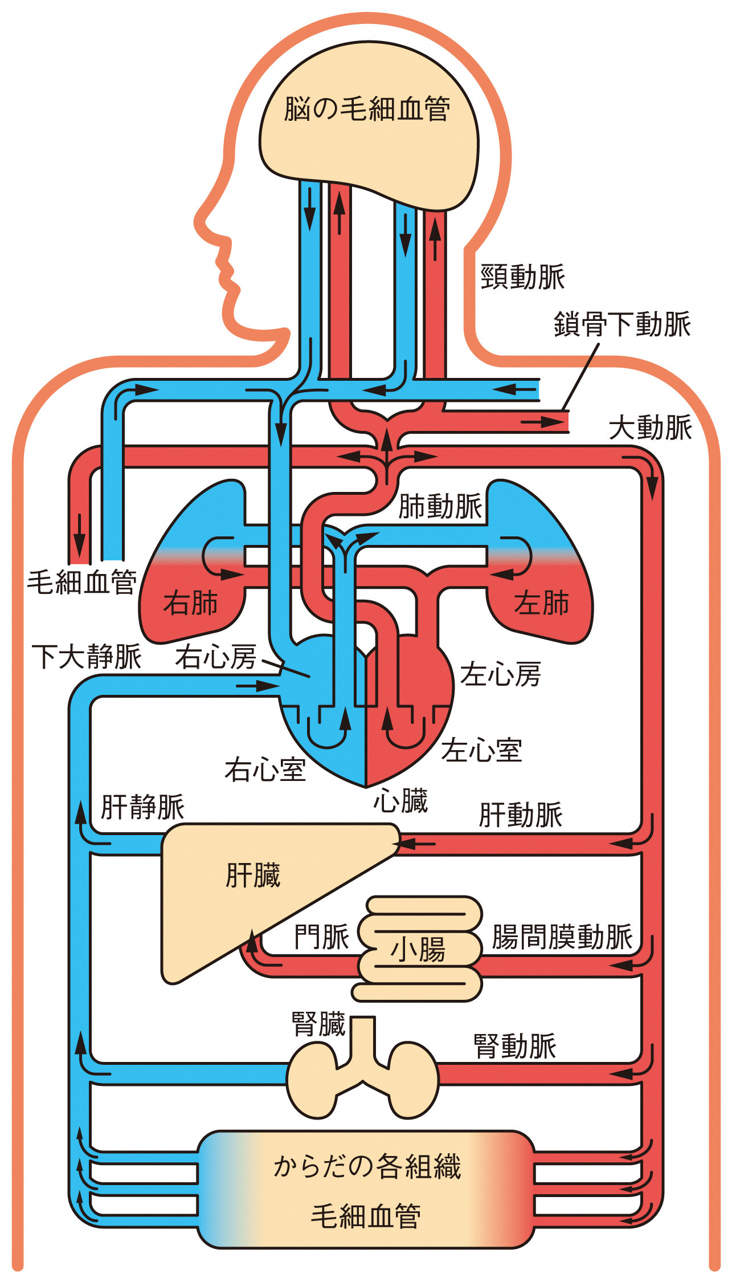循環器の働きは、心臓から酸素や栄養素を全身に送
ったり、不要になった老廃物や二酸化炭素などを心臓
に送り返すことです。また、循環器には心臓や動脈、
静脈などの（ オ ）があげられます。
激しい運動をすると、より速く多くの酸素や栄養素
を全身に届けようとするために（ カ ）数が増加し
ます。
心臓から送り出される血液の量を（ キ ）量とい
います。心臓が発育・発達すると１回の（ キ ）量
が増えるので、（ カ ）数は（ ク ）します。
オ | カ | キ | ク
※同じ記号には同じ語句が入ります。

